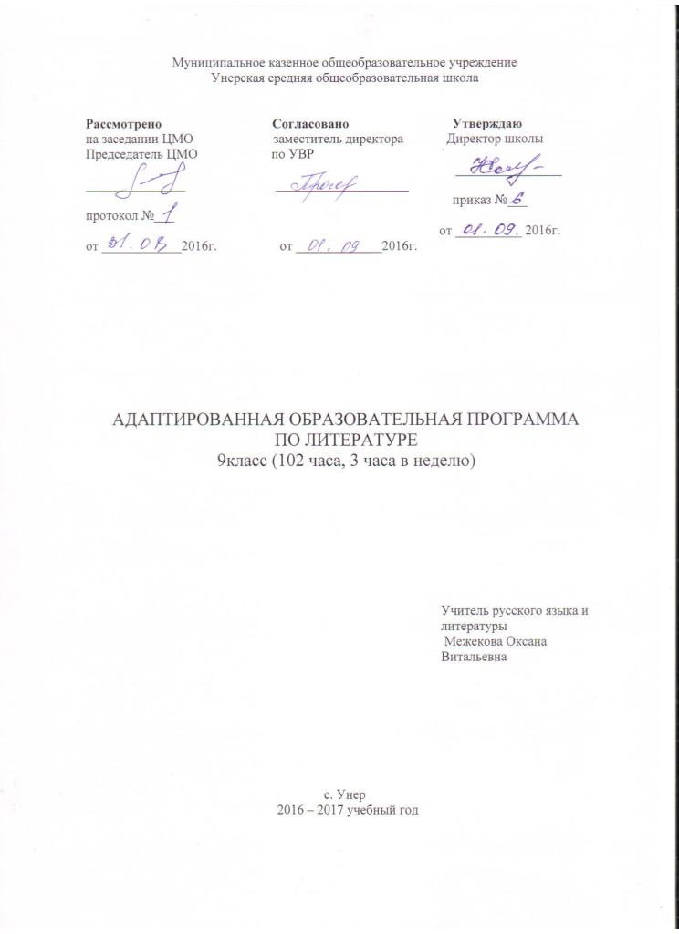

Пояснительная записка

Рабочая программа по литературе составлена на основе примерной адаптированной основной общеобразовательной программы для обучающихся с умственной отсталостью (интеллектуальными нарушениями).
На уроках чтения в 9 классе продолжается формирование у школьников техники чтения: правильности, беглости, выразительности на основе понимания читаемого материала. Это связано с тем, что не все учащиеся в достаточной степени владеют указанными навыками. Кроме того, изучение каждого художественного произведения вызывает у них затруднения при его чтении и понимании содержания. Требуется большая методическая вариативность. Ведь рекомендуемые произведения – разножанровые, и при работе с ними требуется большая методическая вариативность.
Умственно отсталые школьники трудно воспринимают биографические данные писателей, тем более их творческий путь, представленный даже в упрощенном варианте. Биографию писателя они часто отождествляют с биографией героев читаемых произведений. В исторических произведениях учащиеся с трудом воспринимают описываемые события, не всегда понимают слова и выражения, используемые автором для передачи того или иного факта, поступка героя. Поэтому биографию автора необходимо давать в упрощенном варианте, представляя наиболее интересные факты. На уроках чтения, кроме совершенствования техники чтения и понимания содержания художественного произведения, уделяется большое внимание развитию речи учащихся и их мышлению. Школьники учатся отвечать на поставленные вопросы; полно, правильно и последовательно передавать содержание прочитанного, кратко пересказывать основные события, изложенные в произведении; называть главных и второстепенных героев, давать им характеристику, адекватно оценивать их действия и поступки; устанавливать несложные причинно – следственные связи и отношения; делать выводы, обобщения, в том числе эмоционального плана. Это требует серьёзной методической подготовки учителя к уроку по каждому художественному произведению, способствует решению проблемы нравственного воспитания учащихся, понимания ими соответствия описываемых событий жизненным ситуациям. Произведения для изучения выбираются на усмотрение учителя.
Программа рассчитана на 136 часов в год, 3часа в неделю.
Коррекционные образовательные задачи данного курса
Учащийся должен:
- получить достаточно прочные навыки осознанного, правильного и выразительного чтения;
- научиться правильно и последовательно излагать свои мысли в устной и письменной форме;
- быть социально адаптированными в плане общего развития и сформированности нравственных качеств.
Основные требования к знаниям и умениям учащихся
Учитывая индивидуальные и физические особенности учащихся, программы по всем предметам специального (коррекционного) обучения предусматривают разноуровневые требования к овладению знаниями:
- 1 уровень – базовый,
- 2 уровень – минимально необходимый.
Учитывая индивидуальные и физические особенностями моего ученика, я выбираю 2 уровень овладения знаниями.
Учащийся должен уметь:
- Читать вслух и про себя доступные по содержанию тексты, правильно отвечать на вопросы;
- Участвовать в анализе произведения;
- Выбирать из данных заглавия к выделенным частям;
- Пересказывать доступный текст и отдельные его части по плану;
- Высказывать свое отношение к поступкам действующих лиц и событиям;
- Учить стихотворения наизусть;
- Выполнять посильные задания по прочитанному тексту.
Учащийся должен знать:
- краткое содержание некоторых художественных текстов.
Норма техники чтения - 90-100 слов в минуту.

В планировании учебного материала используются следующие типы уроков:
- урок изучения и первичного закрепления знаний ;
- урок закрепления новых знаний и выработки умений;
- урок обобщения и систематизации знаний;
- урок проверки, оценки и контроля знаний;
- урок коррекции знаний;
- урок развития речи.
Педагогические технологии, средства обучения (в том числе электронные), используемые в работе для достижения требуемых результатов обучения:
- традиционное обучение;
- активное обучение (сотрудничество, индивидуализация обучения);
- проблемное обучение;
- информационно-коммуникационные технологии;
- здоровьесберегающие технологии.
Формы контроля достижений учащихся:
- пересказ;
- проверочная работа;
- работа с раздаточным материалом.
Виды контроля:
- самоконтроль;
- контроль учителя.

Список используемой литературы.

1. В.В.Воронкова «Программа специальных(коррекционных) общеобразовательных учреждений VIII вида» 5-9 классы, сборник 1, ГИЦ «Владос», Москва, 2000г.
2. Учебно – методическое пособие: Шишкова М.И. Развитие речи на уроках литературного чтения в старших классах специальных (коррекционных) образовательных школ VIII вида.
3. Пушкин А. С. Полное собрание сочинений в 10-ти т. – Л., 1997.
4.Лотман Ю.М. А.С.Пушкин: Биография писателя. Л., 1982.
5. Бородин С. М. , Бородина В. А. “Учим читать”.
6. Н.В.Чудакова. Я познаю мир. Детская энциклопедия. Литература. – М., АСТ-ЛТД, 1997.
7. Н.С.Шер. Рассказы о русских писателях. – М., Детгиз, 1960.
8. Я.А.Чернявская, Г.В.Регушевская. Детская литература. Хрестоматия. – М., «Просвещение», 1987.
9. Липкина А.И. Работа над устной речью учащихся. М., 1993.
10. Ушакова О.Д. Пословицы, поговорки, стихи : Справочник школьника. – СПб, 2008.
11. Яковлева В.И. Слово о словарном слове. – М., 1989.
12. Зименкова Л.В. Большая книга загадок. – М., 2008.
13.Толковый словарь русского языка - С.И.Ожегов, Н.Ю.Шведова
14.М. Ю. Лермонтов в воспоминаниях современников. М.: Худож. лит. 1989.
15. Громов М.П. Книга о Чехове. – М., 1989.
16. Воронов В. А. Юность Шолохова: Страницы биографии писателя. — Ростов н/Д: Кн. изд-во, 1985.
17. Поурочные разработки по русской литературе 20 века Н.В. Егорова, И.В. Золотарёва. Издание 2-е, исправленное и дополненное. Москва «ВАКО», 2003
18. Коровин, В.И. Басни Ивана Крылова: В помощь преподавателям, старшеклассникам – М.: Изд-во МГУ, 1997.
19.Золотой сон души. О русской поэзии рубежа XIX-XX вв.: Людмила Смирнова — Санкт-Петербург, Водолей, 2009 г.

Литература для внеклассного чтения.
А. А. Ахматова «Стихотворения»
Жюль Верн «Таинственный остров»
К. Г. Паустовский « Телеграмма»
М. М. Зощенко. Рассказы.
«Сказки народов мира»
Н. В. Гоголь «Вечера на хуторе близ Диканьки»
Н. А. Некрасов «Мать»
А. П. Чехов. «Дом с мезонином»
М. А. Шолохов «Судьба человека»
Ю. И. Коваль «Приключения Васи Куролесова»

Программно-методическое сопровождение
1.Программы специальных (коррекционных) ОУ 8 вида, 5-9 классы / под редакцией И.М. Бгажноковой. – М.: «Просвещение», 2008.
2. А.Аксенова, М.Шишкова. чтение 9 класс для специальных (коррекционных) ОУ 8 вида. – М.: «Просвещение», 2008г.
3.. В.Волина. Учимся играя. - М.: «Новая школа», 1994г
4. Интернет-ресурсы: http://pedsovet.org
http://slovari.gramota.ru/portal_sl.html?d=azimov
www.gramota.ru
http://www.uchportal.ru
http://pedsovet.su
http://www.openclass.ru/node/25903
http://brava.ucoz.ru/load/tematicheskoe_planirovanie_po_russkomu_jazyku_i_chteniju_9_klass_8_vid/1-1-0-3
http://www.k-yroky.ru/load/86
http://www.protema.ru/multimedia/rpconstructor/about-rpconstructor

Календарно - тематическое планирование уроков
Литературы 9 класс
Плановых контрольных работ ____, зачетов _____, тестов ____, л.р. ____ и др.
№  пункта (§) | Кол-во часов | № урока |  | Наименование разделов и тем урока | Дата проведения |  | Примечание
 |  |  |  |  | по плану | факти-ческий
 | 1 | 1 |  | Устное народное творчество.
 | 1 | 2 |  | Русские народные песни. Колыбельные песни.
 | 2 | 3-4 |  | Былины
 | 2 | 5-6 |  | Сказки «Сказка про Василису Премудрую».
 | 1 | 7 |  | «Лиса и тетерев».
 | 1 | 8 |  | В.А.Жуковский. Биография.
 | 1 | 9 |  | «Три пояса».
 | 1 | 10 |  | И.А.Крылов. Биографический очерк.
 | 1 | 11 |  | Басни И.А.Крылова.
 | 1 | 12 |  | И.А.Крылов. «Кот и повар»
 | 1 | 13 |  | А.С.Пушкин. Биографический очерк.
 | 2 | 14-15 |  | А.С.Пушкин. «Руслан и Людмила»
 | 3 | 16-18 |  | А.С.Пушкин. «Барышня –крестьянка».
 | 1 | 19 |  | Обобщающий урок по творчеству А.С.Пушкина.
 | 1 | 20 |  | Вн. чтение по творчеству И.А.Крылова и А.С.Пушкина.
 | 1 | 21 |  | М.Ю.Лермонтов. Биография.
 | 1 | 22 |  | М.Ю.Лермонтов. «Тучи».
 | 1 | 33 |  | М.Ю.Лермонтов. «Баллада»
 | 1 | 24 |  | М.Ю.Лермонтов. «Морская царевна».
 | 1 | 25 |  | Н.В.Гоголь. Биография.
 | 3 | 26-28 |  | Н.В.Гоголь. «Майская ночь, или утопленница»
 | 1 | 29 |  | Н.А.Некрасов. Биография.
 | 1 | 30 |  | Н.А.Некрасов. «Рыцарь на час».
 | 1 | 31 |  | Н.А.Некрасов. «Саша».
 | 1 | 32 |  | А.А.Фет. Биография.
 | 1 | 33 |  | А.А.Фет. «На заре ты её не буди».
 | 1 | 34 |  | А.А.Фет. « Помню я: старушка няня».
 | 1 | 35 |  | А.А.Фет. «Это утро, радость эта».
 | 1 | 36 |  | А.П.Чехов. Биография.
 | 1 | 37 |  | А.П.Чехов. Злоумышленник».
 | 1 | 38 |  | А.П.Чехов. «Пересолил».
 | 1 | 39 |  | Вн. чтение по произведениям А.П.Чехова.
 | 1 | 40 |  | М.Горький. Биография.
 | 1 | 41 |  | М.Горький. «Песня о Соколе».
 | 1 | 42 |  | В.В.Маяковский. Биография.
 | 1 | 43 |  | В.В.Маяковский. «Необычайное приключение, бывшее с В.Маяковским на даче».
 | 1 | 44 |  | М.И.Цветаева. Биография.
 | 1 | 45 |  | М.И.Цветаева. «Красной нитью…»
 | 1 | 46 |  | М.И.Цветаева. «Вчера ещё в глаза глядел…»
 | 1 | 47 |  | К.Г.Паустовский. Биография.
 | 1 | 48 |  | К.Г.Паустовский. «Стекольный мастер».
 | 1 | 49 |  | С.А.Есенин. Биография.
 | 1 | 50 |  | С.А.Есенин. «Нивы сжаты, рощи голы».
 | 1 | 51 |  | С.А.Есенин. «Собаке Качалова».
 | 1 | 52 |  | Поэзия Есенина.
 | 1 | 53 |  | Вн. чтение по произведениям Есенина.
 | 1 | 54 |  | М.А.Шолохов. Биография.
 | 3 | 55-57 |  | М.А.Шолохов. «Судьба человека».
 | 1 | 58 |  | Творчество М.А.Шолохова.
 | 1 | 59 |  | Е.И.Носов. Биография.
 | 2 | 60-61 |  | Е.И.Носов. «Трудный хлеб».
 | 1 | 62 |  | Н.М.Рубцов. Биография.
 | 1 | 63 |  | Н.М.Рубцов. «Тихая моя родина».
 | 1 | 64 |  | Н.М.Рубцов. «Русский огонёк».
 | 1 | 65 |  | Н.М.Рубцов. «Зимняя песня».
 | 1 | 66 |  | Любимая поэзия Н.М.Рубцова.
 | 1 | 67 |  | Ю.И.Коваль. Биография.
 | 3 | 68-70 |  | Ю.И.Коваль. Приключения Васи Куролесова».
 | 1 | 71 |  | Р. Стивенсон. Биография и творчество.
 | 1 | 72 |  | Р. Стивенсон. «Вересковый мёд»
 | 1 | 73 |  | Э.Сетон-Томпсон. Биография.
 | 2 | 74-75 |  | Э.Сетон-Томпсон. «Снап. История бультерьера».
 | 1 | 76 |  | Дж.Дарелл. Биография.
 | 2 | 77-78 |  | Дж.Дарелл. «Живописный жираф».
 | 1 | 79 |  | Произведения любимых зарубежных писателей.
 | 1 | 80 |  | Д.Дефо. Биография и творчество.
 | 1 | 81 |  | Д.Дефо. «Робинзон Крузо».Отрывки.
 | 1 | 82 |  | Ж.Верн. Биография и творчество.
 | 2 | 83-84 |  | Ж.Верн. «Таинственный остров».
 | 1 | 85 |  | Произведения русских писателей 20 века.
 | 1 | 86 |  | В.М.Шукшин. Биография и творчество.
 | 1 | 87 |  | В.М.Шукшин. «Кляуза».
 | 1 | 88 | В.М.Шукшин. «Мечты»
 | 1 | 89 | В.М.Шукшин. «Чужая».
 | 1 | 90 | А.Беляев. Биография и творчество.
 | 5 | 91-95 | А.Беляев. «Человек-амфибия».
 | 1 | 96 | Б.Васильев. Биография и творчество.
 | 5 | 97-101 | Б.Васильев. «А зори здесь тихие».
 | 1 | 102 | Контрольный урок за курс 9 класса.

